
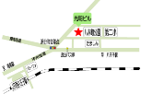

【光明第一保育園】
八王子市八木町8-１１
TEL042-623-3386
担当：林・石川優・川久保
子育て支援活動 光明第一保育園
ひだまりひろばにあつまれ
日時 | 内容・場所
12日（火） 19日（火）  26日（火）  9時半～13時  都合の良い時間にいらして下さい。 | 園庭・保育室開放  光明第一保育園 園庭  4階保育室 | 園庭と保育室を開放しま  す。園児と関わって遊ぶこ  ともできます。園庭にはア  スレチック、砂場、滑り台  等があります。お着換えも  ご持参下さい。室内も玩具  を沢山揃えています。  （無料）
13日（水）  10時～11時 | ひだまり広場  ベビーマッサージ  体重測定 赤ちゃん写真  光明第一保育園４階寺子屋 | 赤ちゃんとの触れ合いを楽しみましょう！お母さま同士の交流の場になっています。抱っこして写真が撮れます。  対象：2ヶ月から1歳までのお子様 （無料）
21日（木）  11時15分～12時半 | ひだまり広場  親子でクッキング  光明第一保育園 2階食育室  園庭 | お弁当を詰めて青空の下園庭で食べましょう。雨天の場合は室内となります。  費用：大人330円 未就園児のお子様無料 先着10名様  締め切り5月15日（金）
26日（月）  10時～11時 | ひだまり広場  時の記念日時計作り  光明第一保育園４階寺子屋 | ６月10日（水）時の記念日にちなんで時計作りを行いますので、是非ご参加下さい。（無料）
18日（月）25日（月）  10時30～11時30分 | だれでもヨガ  光明第一保育園4階寺子屋 | 親子で参加できます。  費用500円 （初回無料）
14日（木）  10時半～11時半頃 | バレエストレッチ  光明ホール（地下） | 親子でバレエストレッチに参加して気軽にバレエに触れてみませんか  費用500円
19日（火）  14時～15時 | フラダンス  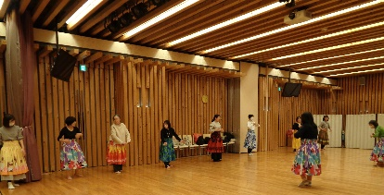  光明ホール（地下） | シニアの皆様と一緒に楽しみましょう。お子様連れ大歓迎！衣装はボランティアの皆様のご好意により借りることができます。（無料）
令和8年度 5月
5月の予定

令和8年度4月の様子

4階保育室開放

園庭開放

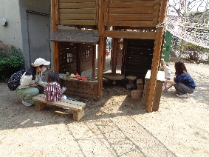
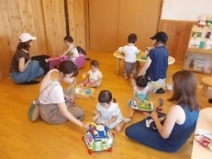
兜作りではシールの色を選んでいました

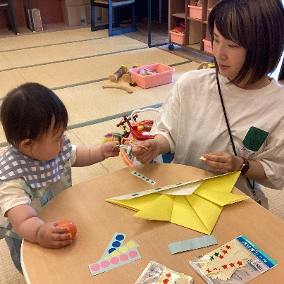

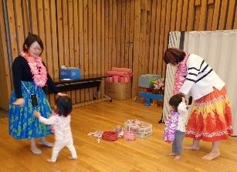
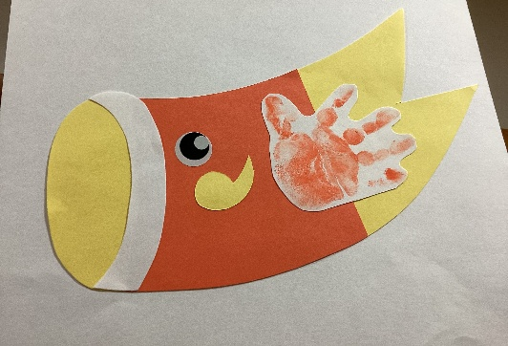
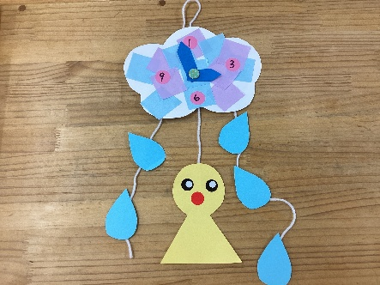
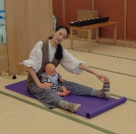
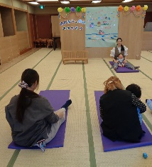
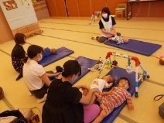
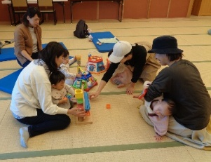
フラダンス

予約はすべて4月27日（月）10時からです。その他詳細はお電話にてお問合せ下さい。

こいのぼりは手形をうろこにしました
親子で参加できます。体を伸ばすと気持ちいいね！
バレエストレッチ

時の記念日時計作り

光明あおぞら食堂予約の方 080-3241-8323
その他 ひだまり広場等ご予約の方 042-623-3386
（この番号であおぞら食堂の予約はできません。）
※青空食堂の時間は11時45分から13時までです。
駐車場があります。車でのご来園の方ご利用下さい。9時45分から利用できます。

。

ベビーマッサージ後の憩いの時間
ベビーマッサージ

簡単で美味しいと好評です。お子様と一緒に作ってみてね
可愛いうちわができたよ！

